QUÂN CHỦNG HẢI QUÂN
HỌC VIỆN HẢI QUÂN

ĐỀ CƯƠNG CHI TIẾT

GIÁO TRÌNH ĐIỆN TỬ
CƠ HỌC LÝ THUYẾT
(Dùng cho đào tạo sĩ quan cấp phân đội, trình độ đại học)

KHÁNH HÒA - 2026

QUÂN CHỦNG HẢI QUÂN
HỌC VIỆN HẢI QUÂN

ĐỀ CƯƠNG CHI TIẾT

GIÁO TRÌNH ĐIỆN TỬ
CƠ HỌC LÝ THUYẾT
(Dùng cho đào tạo sĩ quan cấp phân đội, trình độ đại học)

KHÁNH HÒA - 2026

Học viện Hải quân mong bạn đọc góp ý kiến, phê bình

Quyết định ban hành số /QĐ-HV ngày tháng năm 2026 của Giám đốc HVHQ

HỘI ĐỒNG THẨM ĐỊNH
1.
2.
3.
4.
5.

TÁC GIẢ
Chủ biên: Đại tá, TS Nguyễn Lê Văn, CNK Khoa KTCS (Chương 2, 3)
Tham gia biên soạn:
1. Thiếu tá, ThS Đinh Văn Tứ, GV BM Cơ khí, Khoa KTCS Chương 1, mô phỏng bài tập minh họa)
2. Đại úy, ThS Bùi Thanh Xuân, GV BM XS-VXL, Khoa KTCS (Mô phỏng bài tập minh họa, viết code cho giáo trình, ôn tập trắc nghiệm)

MỤC LỤC

Trang

LỜI NÓI ĐẦU 9
Chương 1 TĨNH HỌC 11
I. KHÁI NIỆM CƠ BẢN 11
1. Vật rắn tuyệt đối 11
2. Cân bằng 11
3. Lực 11
4. Mô men 12
5. Hệ lực 12
6. Ngẫu lực 12
7. Vật tự do và vật không tự do 12
8. Lực liên kết, lực hoạt động, phản lực liên kết 12
II. CÁC ĐỊNH LUẬT TĨNH HỌC 12
1. Định luật hai lực cân bằng 12
2. Định luật thêm bớt hai lực cân bằng 12
3. Định luật hình bình hành lực 12
4. Định luật tác dụng và phản tác dụng 12
5. Định luật hóa rắn 12
6. Định luật về giải phóng liên kết 12
III. MỘT SỐ LIÊN KẾT THƯỜNG GẶP 12
1. Liên kết tựa 12
2. Liên kết dây mềm, thẳng 12
3. Liên kết bản lề 12
4. Liên kết gối 12
5. Liên kết gối cầu 12
6. Liên kết ngàm 12
7. Liên kết thanh 12
IV. HỆ LỰC KHÔNG GIAN 12
1. Véc tơ chính của hệ lực không gian 12
2. Mô men chính của hệ lực không gian đối với một tâm 12
3. Các dạng cơ bản của hệ lực không gian 13
4. Điều kiện cân bằng và phương trình cân bằng của hệ lực không gian 14
5. Điều kiện cân bằng và phương trình cân bằng của hệ lực đặc biệt 14
V. MA SÁT 14
1. Khái niệm 14
2. Phân loại ma sát 14
3. Định luật ma sát 14
4. Hiện tượng tự hãm 14
VI. TRỌNG TÂM 14
1. Khái niệm 14
2. Công thức tính trọng tâm 14
VII. BÀI TẬP 14
1. Hướng dẫn giải bài tập 14
2. Bài tập 14
3. Câu hỏi ôn tập 14
Chương 2 ĐỘNG HỌC 16
I. KHẢO SÁT CHUYỂN ĐỘNG CỦA CHẤT ĐIỂM 16
1. Phương pháp véc tơ 16
2. Phương pháp tọa độ Đề các 16
3. Phương pháp tọa độ tự nhiên 16
4. Các dạng chuyển động đặc biệt 16
II. CHUYỂN ĐỘNG CƠ BẢN CỦA VẬT RẮN 16
1. Chuyển động tịnh tiến 16
2. Chuyển động quay quanh một trục cố định 16
III. TRUYỀN ĐỘNG ĐƠN GIẢN 16
1. Khái niệm 16
2. Một số loại truyền động đơn giản 17
IV. HỢP CHUYỂN ĐỘNG ĐIỂM 17
1. Bài toán 17
2. Định nghĩa các chuyển động 17
3. Định lý về hợp vận tốc 17
4. Định lý về hợp gia tốc 17
V. CHUYỂN ĐỘNG SONG PHẲNG 17
1. Khái niệm và mô hình 17
2. Khảo sát chuyển động của vật rắn 17
3. Khảo sát chuyển động của các điểm thuộc vật rắn 17
VI. CHUYỂN ĐỘNG CỦA VẬT RẮN QUAY QUANH 1 ĐIỂM CỐ ĐỊNH 17
1. Khái niệm 17
2. Phân tích chuyển động 17
VII. BÀI TẬP 17
1. Hướng dẫn giải bài tập 18
2. Bài tập 18
3. Câu hỏi ôn tập 18
Chương 3 ĐỘNG LỰC HỌC 19
I. CÁC KHÁI NIỆM 19
1. Vật thể 19
2. Lực 20
3. Hệ quy chiếu quán tính 20
II. CÁC ĐỊNH LUẬT CƠ BẢN 20
1. Định luật quán tính 20
2. Định luật cơ bản của động lực học 20
3. Định luật tác dụng và phản tác dụng 20
4. Định luật về tính độc lập giữa tác dụng của lực 20
5. Định luật giải phóng liên kết 20
III. PHƯƠNG TRÌNH VI PHÂN CHUYỂN ĐỘNG 20
1. Phương trình vi phân chuyển động của chất điểm 20
2. Phương trình vi phân chuyển động của cơ hệ 20
IV. HAI BÀI TOÁN CƠ BẢN CỦA ĐỘNG LỰC HỌC 20
1. Bài toán thuận 20
2. Bài toán ngược 20
V. CÁC ĐỊNH LÝ TỔNG QUÁT 20
1. Định lý chuyển động khối tâm 20
2. Định lý động lượng 20
3. Định lý mô men động lượng 20
4. Định lý động năng 21
VI. LÝ THUYẾT VA CHẠM 21
1. Các đặc điểm và giả thiết về va chạm 21
2. Các định lý tổng quát của động lực học áp dụng vào va chạm 21
3. Hai bài toán cơ bản về va chạm 21
VII. BÀI TẬP 21
1. Hướng dẫn giải bài tập 21
2. Bài tập 21
3. Câu hỏi ôn tập 21
TÀI LIỆU THAM KHẢO 22
QUY CÁCH TRÌNH BÀY GIÁO TRÌNH ĐIỆN TỬ 23
QC.1. Cấu trúc và trình bày nội dung 23
QC.2. Hình tĩnh, hình ảnh động, video và âm thanh 23
QC.3. Mô phỏng 2D, 3D và thuật ngữ 4D 24
QC.4. Điều hướng, tra cứu và tìm kiếm 24
QC.5. Đánh giá trực tiếp người học 25
QC.6. Chuẩn đóng gói và phạm vi liên thông 25
QC.7. Khả năng tiếp cận và kiểm soát chất lượng 26
QC.8. Hiện trạng và phạm vi cam kết 26
QC.9. Quy trình xây dựng, workflow và pipeline 27
PHỤ LỤC – KẾT QUẢ RÀ SOÁT MỨC ĐỘ ĐÁP ỨNG YÊU CẦU ĐỐI VỚI GIÁO TRÌNH ĐIỆN TỬ HỒ SƠ LỊCH SỬ – RC2026.08.25, cập nhật 26/8/2026 30
TÓM TẮT ĐIỀU HÀNH 30
I. MỤC ĐÍCH, PHẠM VI, CĂN CỨ VÀ PHƯƠNG PHÁP 31
I.1. Mục đích và phạm vi 31
I.2. Quy tắc trạng thái và thay đổi so với rà soát 20/8/2026 31
II. KẾT QUẢ THEO MƯỜI NHÓM TIÊU CHÍ 31
II.1. Yêu cầu chung – TC 1.1–1.2 31
II.2. Cấu trúc và nền tảng – TC 2.1–2.3 31
II.3. Giao diện, điều hướng, tìm kiếm và khả năng tiếp cận – TC 3.1–3.4 31
II.4. Văn bản, hình, công thức và phương tiện – TC 4.1–4.3 34
II.5. Mô phỏng – TC 5.1–5.4 35
II.6. Câu hỏi, phản hồi và dữ liệu học tập – TC 6.1–6.3 35
II.7. Cập nhật, phát hành và trách nhiệm – TC 7.1–7.3 35
II.8. Đóng gói, toàn vẹn và liên thông – TC 8.1–8.3 36
II.9. Kiểm soát chất lượng và ma trận – TC 9.1–9.3 36
II.10. Bản in, hình minh chứng và nguồn – TC 10.1–10.3 36
III. ĐIỀU KIỆN ĐÓNG VÀ KIẾN NGHỊ 37
III.1. Bốn cổng còn mở 37
III.2. Kết luận và đề nghị 37
PHỤ LỤC A. CĂN CỨ PHÁP LÝ, TIÊU CHUẨN VÀ HƯỚNG DẪN 37
PHỤ LỤC B. DANH MỤC BẰNG CHỨNG B1–B12 38
PHỤ LỤC C. MA TRẬN TRUY VẾT 31 TIÊU CHÍ 40

LỜI NÓI ĐẦU

Cơ học là một trong những môn học nền tảng được giảng dạy trong các trường đại học kỹ thuật. Nó không những là cơ sở cho hàng loạt các môn kỹ thuật cơ sở và kỹ thuật chuyên ngành mà còn xây dựng khả năng tư duy khoa học cho các kỹ sư và cán bộ khoa học kỹ thuật tương lai. Việc giảng dạy môn Cơ học tại Học viện Hải quân đã từng bước được chuẩn hóa và trong những năm qua đã góp phần tích cực vào việc giảng dạy và học tập của giảng viên và học viên. Ngày nay, để đáp ứng những đòi hỏi mới của việc đổi mới đào tạo tại Học viện Hải quân, đặc biệt là chuyển đổi số trong giáo dục đào tạo, cần thiết biên soạn giáo trình điện tử Cơ học, nhằm trang bị những kiến thức cơ bản cho các sĩ quan Hải quân, kỹ sư khai thác trang bị kỹ thuật tương lai.
Giáo trình điện tử Cơ học lý thuyết được biên soạn dựa vào chương trình đào tạo Sĩ quan chỉ huy kỹ thuật tại Học viện Hải quân gồm 3 chương:
Chương 1. Tĩnh học
Chương 2. Động học
Chương 3. Động lực học
Giáo trình được dùng cho đào tạo học viên sĩ quan cấp phân đội trình độ đại học tại Học viện Hải quân, với mục tiêu trang bị những kiến thức cơ bản về cơ học lý thuyết: phân tích lực tác dụng lên cơ hệ; động học chất điểm; động học vật rắn; động lực học chất điểm và động lực học vật rắn. Trong quá trình biên soạn, tập thể tác giả xin chân thành cảm ơn những ý kiến đóng góp quý báu từ các đồng chí giảng viên trong Khoa Kỹ thuật cơ sở đã giúp chúng tôi hoàn thiện giáo trình này. Giáo trình chắc chắn còn nhiều thiếu sót, để hoàn thiện hơn, tập thể tác giả kính mong các độc giả đóng góp ý kiến và xin chân thành cảm ơn.
Các tác giả

TĨNH HỌC
Tĩnh học là phần nghiên cứu trạng thái cân bằng của vật rắn (vật rắn tuyệt đối) dưới tác dụng của hệ lực.
Hai vấn đề chính được nghiên cứu trong tĩnh học là:
1. Thu gọn hệ lực, tức là biến đổi hệ lực đã cho thành một hệ lực khác tương đương với nó, nhưng đơn giản hơn. Thu gọn hệ lực về dạng đơn giản nhất, được gọi là dạng tối giản của hệ lực. Tập các dạng tối giản khác nhau của hệ lực được gọi là các dạng chuẩn của hệ lực.
2. Thiết lập các điều kiện đối với hệ lực mà dưới tác dụng của nó vật rắn cân bằng, được gọi tắt là các điều kiện cân bằng của hệ lực.
Việc nghiên cứu các nội dung của tĩnh học dựa trên các định luật tĩnh học và các khái niệm cơ bản, đó là những khái niệm nền tảng đầu tiên để xây dựng nội dung của môn học.

KHÁI NIỆM CƠ BẢN
Trong tĩnh học có ba khái niệm cơ bản là vật rắn tuyệt đối, cân bằng và lực, ngoài ra còn có một số khái niệm khác xuất phát từ ba khái niệm cơ bản này.

Vật rắn tuyệt đối
Vật rắn tuyệt đối là tập hợp vô hạn các chất điểm mà khoảng cách giữa hai chất điểm bất kỳ luôn luôn không đổi.

Cân bằng
Vật rắn được gọi là cân bằng khi vị trí của nó không thay đổi so với vị trí của một vật nào đó được chọn làm chuẩn, gọi là hệ quy chiếu.

Lực
Tác dụng tương hỗ cơ học được gọi là lực.

Mô men

Mô men của lực đối với một điểm

Mô men của lực đối với một trục

Hệ lực

Ngẫu lực

Vật tự do và vật không tự do

Lực liên kết, lực hoạt động, phản lực liên kết

CÁC ĐỊNH LUẬT TĨNH HỌC

Định luật hai lực cân bằng

Định luật thêm bớt hai lực cân bằng

Định luật hình bình hành lực

Định luật tác dụng và phản tác dụng

Định luật hóa rắn

Định luật về giải phóng liên kết

MỘT SỐ LIÊN KẾT THƯỜNG GẶP

Liên kết tựa

Liên kết dây mềm, thẳng

Liên kết bản lề

Liên kết gối

Liên kết gối cầu

Liên kết ngàm

Liên kết thanh

HỆ LỰC KHÔNG GIAN

Véc tơ chính của hệ lực không gian

Khái niệm

Phương pháp xác định

Mô men chính của hệ lực không gian đối với một tâm

Khái niệm

Phương pháp xác định

Các dạng cơ bản của hệ lực không gian
Kết quả thu gọn hệ lực về một tâm có thể xảy ra các trường hợp sau:

Hệ lực đồng quy tại O

Hệ ngẫu lực

Hệ lực song song

Hệ lực phẳng

Hệ lực phân bố

Điều kiện cân bằng và phương trình cân bằng của hệ lực không gian

Điều kiện cân bằng

Phương trình cân bằng

Điều kiện cân bằng và phương trình cân bằng của hệ lực đặc biệt

Hệ lực đồng quy

Hệ ngẫu lực

Hệ lực song song

Hệ lực phẳng

MA SÁT

Khái niệm

Phân loại ma sát

Định luật ma sát

Định luật ma sát trượt

Định luật ma sát lăn

Hệ số ma sát

Ứng dụng của ma sát

Hiện tượng tự hãm

TRỌNG TÂM

Khái niệm

Công thức tính trọng tâm

BÀI TẬP

Hướng dẫn giải bài tập

Bài tập

Câu hỏi ôn tập

Ôn tập trắc nghiệm

ĐỘNG HỌC

KHẢO SÁT CHUYỂN ĐỘNG CỦA CHẤT ĐIỂM

Phương pháp véc tơ

Phương trình chuyển động

Vận tốc chuyển động

Gia tốc chuyển động

Tính chất của chuyển động

Phương pháp tọa độ Đề các

Phương trình chuyển động

Gia tốc chuyển động

Phương pháp tọa độ tự nhiên

Phương trình chuyển động của điểm

Vận tốc của động điểm

Tính chất chuyển động

Các dạng chuyển động đặc biệt

Chuyển động thẳng

Chuyển động của viên đạn (chuyển động cong)

CHUYỂN ĐỘNG CƠ BẢN CỦA VẬT RẮN

Chuyển động tịnh tiến

Định nghĩa

Chuyển động quay quanh một trục cố định

Định nghĩa

Khảo sát chuyển động của vật rắn

Khảo sát chuyển động của các điểm thuộc vật rắn

TRUYỀN ĐỘNG ĐƠN GIẢN

Khái niệm

Một số loại truyền động đơn giản

Truyền động bằng cơ cấu bánh răng, đai, xích

Truyền động bằng bánh răng – thanh răng

Truyền động bằng cơ cấu cam

HỢP CHUYỂN ĐỘNG ĐIỂM

Bài toán

Định nghĩa các chuyển động

Chuyển động tuyệt đối

Chuyển động tương đối

Chuyển động theo

Định lý về hợp vận tốc

Định lý về hợp gia tốc

CHUYỂN ĐỘNG SONG PHẲNG

Khái niệm và mô hình

Khái niệm

Mô hình chuyển động song phẳng

Khảo sát chuyển động của vật rắn

Phân tích chuyển động phẳng thành chuyển động cơ bản

Phương trình chuyển động

Khảo sát chuyển động của các điểm thuộc vật rắn

Phương trình chuyển động

Vận tốc các điểm

Gia tốc các điểm

CHUYỂN ĐỘNG CỦA VẬT RẮN QUAY QUANH 1 ĐIỂM CỐ ĐỊNH

Khái niệm

Phân tích chuyển động

Phương trình chuyển động

Vận tốc và gia tốc của điểm

BÀI TẬP

Hướng dẫn giải bài tập

Bài tập

Câu hỏi ôn tập

Ôn tập trắc nghiệm

ĐỘNG LỰC HỌC

CÁC KHÁI NIỆM

Vật thể

Chất điểm

Cơ hệ

Vật rắn tuyệt đối
Là một cơ hệ gồm vô số các chất điểm mà khoảng cách giữa hai chất điểm bất kỳ của nó không đổi trong suốt thời gian chuyển động. Trong thực tế các vật mà biến dạng của nó có thể bỏ qua do bé hoặc do không đóng vai trò quan trọng trong quá trình khảo sát chuyển động, được xem là vật rắn tuyệt đối, thường được gọi tắt là vật rắn.

Lực

Hệ quy chiếu quán tính

CÁC ĐỊNH LUẬT CƠ BẢN

Định luật quán tính

Định luật cơ bản của động lực học

Định luật tác dụng và phản tác dụng

Định luật về tính độc lập giữa tác dụng của lực

Định luật giải phóng liên kết

PHƯƠNG TRÌNH VI PHÂN CHUYỂN ĐỘNG

Phương trình vi phân chuyển động của chất điểm

Dạng véc tơ

Dạng tọa độ Đề các

Phương trình vi phân chuyển động của cơ hệ

HAI BÀI TOÁN CƠ BẢN CỦA ĐỘNG LỰC HỌC

Bài toán thuận

Bài toán ngược

CÁC ĐỊNH LÝ TỔNG QUÁT

Định lý chuyển động khối tâm

Khối tâm của cơ hệ

Định lý chuyển động khối tâm

Phương trình vi phân chuyển động của vật rắn chuyển động tịnh tiến

Định lý động lượng

Động lượng của chất điểm và cơ hệ

Định lý động lượng của cơ hệ

Định luật bảo toàn động lượng

Định lý mô men động lượng

Đối với chất điểm

Đối với cơ hệ

Định lý mô men động lượng

Định luật bảo toàn mô men động lượng

Định lý động năng

Động năng

Định lý động năng

Áp dụng

LÝ THUYẾT VA CHẠM

Các đặc điểm và giả thiết về va chạm

Khái niệm

Các đặc điểm và giả thiết đơn giản hoá

Các định lý tổng quát của động lực học áp dụng vào va chạm

Định lý biến thiên động lượng

Định lý biến thiên mômen động lượng

Định lý biến thiên động năng

Hai bài toán cơ bản về va chạm

Va chạm thẳng xuyên tâm của hai vật chuyển động tịnh tiến

Va chạm của vật quay quanh một trục cố định

BÀI TẬP

Hướng dẫn giải bài tập

Bài tập

Câu hỏi ôn tập

Ôn tập trắc nghiệm

TÀI LIỆU THAM KHẢO
- Nguyễn Phong Điền, Bài tập Cơ học kỹ thuật, NXB Bách khoa Hà Nội, Hà Nội 2023.
- Nguyễn Văn Khang, Cơ học kỹ thuật, NXB Bách khoa Hà Nội, Hà Nội 2024.
- Đỗ Sanh, Cơ học kỹ thuật tập 1, 2, NXB Bách khoa Hà Nội, Hà Nội 2024.
- Đỗ Sanh, Bài tập Cơ học kỹ thuật tập 1, 2, NXB Bách khoa Hà Nội, Hà Nội 2025.

QUY CÁCH TRÌNH BÀY GIÁO TRÌNH ĐIỆN TỬ
Phần này xác định yêu cầu và phương án biên soạn trong phạm vi được phê duyệt, không thay đổi ba chương chuyên môn. Các yêu cầu không mặc nhiên là trạng thái đã đạt. Video, âm thanh và mở rộng liên thông LMS chỉ là phương án bổ sung khi có quyết định phạm vi và bằng chứng thực hiện tương ứng. Hiện trạng được tách riêng tại QC.8; phụ lục RC2026.08.25 phía sau là hồ sơ lịch sử.

QC.1. Cấu trúc và trình bày nội dung
Giáo trình được tổ chức theo chương, mục và tiểu mục thống nhất với đề cương chuyên môn. Mỗi chương thể hiện mục tiêu học tập, nội dung lý thuyết, ví dụ, câu hỏi ôn tập, bài tập và tài liệu tham khảo phù hợp. Mỗi tài nguyên bổ trợ được đặt tại nội dung có liên quan, ghi rõ mục đích sử dụng; không bổ sung hiệu ứng chỉ để tăng số lượng phương tiện.
Văn bản dùng Unicode tiếng Việt, phân cấp tiêu đề rõ ràng, thống nhất thuật ngữ, ký hiệu và hệ đơn vị. Công thức cần thể hiện đúng véc tơ, chỉ số, phân số và số công thức; ưu tiên biểu diễn toán học có cấu trúc khi chuyển đổi được và đã đối chiếu với nguồn. Hình, bảng có số, tên, chú thích, nguồn hoặc thông tin quyền sử dụng; không để chữ trong hình quá nhỏ hoặc mất nét khi phóng to. Không áp một cỡ chữ pixel cố định cho mọi thiết bị. Bản điện tử phải cho phép điều chỉnh chữ và bố cục phù hợp màn hình; bản Word/PDF theo mẫu trình bày được cơ sở phê duyệt.

QC.2. Hình tĩnh, hình ảnh động, video và âm thanh
Hình tĩnh dùng PNG/JPEG hoặc SVG phù hợp nguồn; có văn bản thay thế diễn đạt ý nghĩa, không chỉ ghi tên tệp. Hình động dùng để mô tả biến đổi, chuyển động hoặc trình tự; có lựa chọn xem hình tĩnh, tôn trọng chế độ giảm chuyển động và không làm mất thông tin chính khi tắt hiệu ứng.
Video và âm thanh là phương án bổ sung, lựa chọn theo mục tiêu sư phạm và chỉ sản xuất khi được duyệt phạm vi. Quy trình gồm lập kịch bản và bảng phân cảnh; chuẩn bị mô hình/thí nghiệm; quay hoặc ghi màn hình; thu lời thuyết minh; dựng và đồng bộ; kiểm tra chuyên môn; xuất bản và thử trên môi trường sử dụng. Có thể dùng OBS để ghi hình, công cụ dựng video và FFmpeg để mã hóa; đây là lựa chọn triển khai, không phải công cụ đã được xác nhận sử dụng trong dự án.
Định dạng phân phối đề xuất là MP4 với hình H.264 và âm thanh AAC; âm thanh độc lập có thể dùng MP3/AAC. Đây là lựa chọn tương thích cần kiểm tra trên thiết bị đích, không phải chuẩn đóng gói giáo trình hoặc yêu cầu pháp lý. Video có lời nói cần phụ đề được rà soát; âm thanh có bản chép lời; thông tin hình ảnh quan trọng không có trong lời nói cần có mô tả tương đương. Có điều khiển phát, dừng, âm lượng và không tự phát âm thanh. Tệp phục vụ ngoại tuyến phải được đóng gói cục bộ; liên kết ngoài không được là đường truy cập duy nhất tới nội dung bắt buộc.
Mỗi học liệu ghi tối thiểu mã, bài/mục sử dụng, mục tiêu, tác giả/nguồn, quyền sử dụng, phiên bản, tệp nguồn, tệp xuất bản, nội dung thay thế và trạng thái duyệt. Phụ đề tự sinh hoặc nội dung do AI hỗ trợ phải được người biên soạn kiểm tra, đặc biệt tên đại lượng, đơn vị và quan hệ vật lý.

QC.3. Mô phỏng 2D, 3D và thuật ngữ 4D
Mỗi mô phỏng xác định bài toán, mục tiêu, giả thiết, hệ quy chiếu, đơn vị, tham số vào, đại lượng ra, miền áp dụng và điều kiện biên. Phần tính toán phải nhất quán với lý thuyết; biểu diễn hình học không được thay thế mô hình vật lý. Người học có thể thao tác những tham số phù hợp và quan sát kết quả, kèm chỉ dẫn diễn giải.
Phương án hiện hành là biểu diễn 2D bằng SVG và JavaScript; mô phỏng 3D tăng cường sử dụng Three.js/WebGL với hệ trục, vật thể, véc tơ và máy ảnh quan sát. Dựng mô hình theo quan hệ hình học của bài toán, nối với trạng thái tính toán, sau đó xây dựng bộ điều khiển và thông tin kết quả. Không xác nhận đã dùng Blender, Unity, Unreal hoặc mô hình glTF nếu không có tệp nguồn và quy trình thực hiện tương ứng. Khi 3D không khả dụng, duy trì nội dung và tương tác thiết yếu bằng 2D.
Ưu tiên tên gọi mô phỏng 3D tương tác, có diễn biến theo thời gian khi phù hợp. Trong hồ sơ chỉnh sửa, nếu dùng 4D thì chỉ theo nghĩa quy ước ba chiều không gian và thời gian, tức 3D+t; không phải định dạng tệp, công nghệ riêng hay bốn chiều không gian. Đổi tham số của bài toán tĩnh học không tự động là 4D. Chỉ công bố mức đáp ứng khi đã có bài toán, chuỗi trạng thái/thời gian, thao tác và tiêu chí kiểm chứng tương ứng; không yêu cầu mọi bài đều làm 3D/4D.
Quy trình kiểm tra gồm đối chiếu kết quả với nghiệm giải tích hoặc dữ liệu tham chiếu độc lập, thử trường hợp chuẩn và biên, kiểm tra đơn vị/dấu và thao tác người dùng. Bài động học/động lực học có diễn biến thời gian phải nêu cách tính theo thời gian và giới hạn sai số; không đồng nhất tốc độ vẽ hình với độ chính xác của phương pháp tính. Chuyên gia xác nhận giá trị vật lý và sư phạm trước khi kết luận chấp nhận.

QC.4. Điều hướng, tra cứu và tìm kiếm
Giáo trình có mục lục phân cấp, thông tin vị trí hiện tại, điều hướng trước/sau và liên kết giữa lý thuyết với học liệu. Tìm kiếm thực hiện trên chỉ mục nội dung cục bộ, hỗ trợ chữ tiếng Việt có dấu và không dấu; kết quả chỉ rõ bài/mục, trích đoạn và vị trí liên quan. Phải thông báo khi không có kết quả hoặc khi chỉ còn chế độ tìm theo mục lục.
Phạm vi tìm kiếm là nội dung văn bản đã được lập chỉ mục. Tìm trong trình đọc PDF và tìm kiếm công thức theo ngữ nghĩa là chức năng riêng, không mặc nhiên có khi giáo trình hỗ trợ toàn văn. Khi sửa nội dung phải tạo lại chỉ mục và kiểm tra liên kết kết quả; không sử dụng chỉ mục lỗi thời. Quan sát cây làm việc không tự xóa finding của gói lịch sử.

QC.5. Đánh giá trực tiếp người học
Ở phạm vi tự học, giáo trình cung cấp câu hỏi có đáp án, phản hồi đúng/sai, giải thích và liên hệ với nội dung cần ôn tập. Ngân hàng câu hỏi cần có mã định danh, chương/mục, mục tiêu hoặc chuẩn đầu ra, mức độ, đáp án và tình trạng duyệt. Quy tắc tính điểm, xử lý câu chưa trả lời, làm lại và lưu kết quả phải rõ ràng. Ngưỡng đạt trong dữ liệu tự đánh giá là quy tắc kỹ thuật, không tự trở thành chuẩn đạt học phần được phê duyệt.
Quy trình xây dựng câu hỏi gồm lập ma trận mục tiêu–nội dung–mức độ → biên soạn câu hỏi và phản hồi → phản biện đáp án → tích hợp và kiểm tra chấm → thử nghiệm với người học → phân tích câu hỏi và chỉnh sửa. Bài tập mô phỏng có thể tổ chức theo trình tự dự đoán → thay đổi tham số → quan sát → giải thích; cần rubric do giảng viên duyệt nếu dùng để cho điểm. Đây là phương án hoạt động học tập, không phải chức năng tự chấm thao tác mô phỏng đã có.
Phải phân biệt tự đánh giá cục bộ với đánh giá chính thức. Khi yêu cầu đánh giá chính thức, cần xác định danh tính người học, lưu kết quả đáng tin cậy, quy tắc thi/kiểm tra, phân quyền, bảo vệ dữ liệu và hệ thống quản lý điểm; tích hợp LMS là một phương án triển khai theo phạm vi được duyệt, không thể thay bằng localStorage. Tiến độ mở/đọc trang không đồng nghĩa mức độ nắm vững kiến thức; nếu khẳng định hiệu quả học tập phải có thiết kế đánh giá và dữ liệu người học phù hợp.

QC.6. Chuẩn đóng gói và phạm vi liên thông
Gói bàn giao chính là ứng dụng web tĩnh HTML/CSS/JavaScript, tài nguyên và thư viện cục bộ, phân phối bằng ZIP; giải nén và mở index.html hoặc triển khai trên máy chủ web. Gói kèm danh mục tệp, phiên bản, mã kiểm tra SHA-256, thông tin nguồn/giấy phép và hướng dẫn sử dụng. ZIP là cách phân phối, HTML là nền tảng nội dung; hai yếu tố này không đồng nghĩa gói SCORM. Gói ứng viên không đồng nghĩa nghiệm thu bản cuối.
QTI 3 phục vụ trao đổi câu hỏi/bài kiểm tra giữa các hệ thống hỗ trợ; Common Cartridge 1.4 phục vụ đóng gói và trao đổi cấu trúc/nội dung khóa học. Phạm vi kiểm cục bộ và các giới hạn hiện tại được ghi riêng tại QC.8. Kiểm adapter/gói cục bộ không chứng minh đã nhập/chạy trên LMS đích hoặc đã đồng bộ điểm.
SCORM 1.2 hoặc một edition SCORM 2004 là phương án khi có yêu cầu giao tiếp nội dung–LMS để theo dõi học tập, chưa triển khai trong phạm vi hiện tại. Chỉ chọn phiên bản sau khi biết LMS đích và yêu cầu completion/score/resume. Nếu cơ sở yêu cầu SCORM, cần xây dựng manifest và gói đúng phiên bản, kết nối API runtime cho các chức năng được yêu cầu, ánh xạ hoàn thành/đạt/điểm/tiếp tục học và kiểm tra nhập–mở–học–lưu–mở lại trên LMS đích. Chỉ tải một ZIP lên LMS không chứng minh tích hợp SCORM hoặc ghi nhận điểm.
xAPI mô tả trao đổi sự kiện học tập; cmi5 quy định cách dùng xAPI trong bối cảnh LMS. Đây là phương án chưa triển khai, cần LMS/LRS, hồ sơ người học, quyền riêng tư và bằng chứng chạy thực tế. Không gọi xAPI riêng lẻ là định dạng ZIP thay thế SCORM. Không buộc triển khai đồng thời QTI, Common Cartridge, SCORM và cmi5 nếu nhu cầu không yêu cầu; mọi mở rộng phải có quyết định phạm vi riêng.

QC.7. Khả năng tiếp cận và kiểm soát chất lượng
Thiết kế hỗ trợ bàn phím, focus nhìn thấy, độ tương phản, phóng to và bố cục trên màn hình hẹp; cung cấp nội dung thay thế cho hình/âm thanh/video và phương án giảm chuyển động. Dùng WCAG 2.2 làm tài liệu tham chiếu về thiết kế và đánh giá phù hợp phạm vi. Kiểm tra tự động, một lần quan sát giao diện hoặc đủ phụ đề không tạo ra chứng nhận tuân thủ toàn bộ WCAG.
Chất lượng phải được kiểm tra ở ba lớp riêng: đúng nội dung chuyên môn; đúng chức năng/kỹ thuật; phù hợp hoạt động học tập. Hồ sơ bàn giao ghi rõ phạm vi, người kiểm, phiên bản, kết quả, lỗi còn mở và người phê duyệt. Khi cập nhật, sửa nguồn biên soạn hoặc dữ liệu có thẩm quyền, tái tạo đầu ra và kiểm lại phần bị ảnh hưởng; không vá rời bản sinh tự động khiến Word và web lệch nhau. QA đạt là điều kiện kỹ thuật, không thay phê duyệt hoặc nghiệm thu.

QC.8. Hiện trạng và phạm vi cam kết
Gói đối chiếu: 2026.09.02-candidate; sổ kiểm tra: 2026-09-25T13:56:04Z; ràng buộc bộ bằng chứng–gói: current. Số lượng học liệu được đối chiếu với dữ liệu nguồn và danh mục đã đăng ký. Đây là bản chỉnh sửa thuyết minh, không phải lần kiểm tra QA hoặc quyết định nghiệm thu mới.
Hạng mục | Hiện trạng được ghi nhận | Giới hạn và phạm vi cam kết
Web và gói độc lập | Có gói ứng viên 2026.09.02-candidate; nội dung HTML/CSS/JavaScript và tài nguyên cục bộ, mở từ index.html hoặc máy chủ web. | ZIP là cách phân phối, không đồng nghĩa SCORM hoặc nghiệm thu bản cuối.
Hình ảnh động | Danh mục gồm 20 GIF, có ánh xạ sang PNG và điều khiển chuyển ảnh động/ảnh tĩnh. | GIF không phải video; sự hiện diện của tài nguyên không có nghĩa cổng kiểm tra đã đạt.
Mô phỏng 2D và 3D | Có 25 vị trí Sim2; 10 vị trí trong số đó có bản Sim3 thử nghiệm bằng Three.js/WebGL. | Không cộng thành các bài độc lập. Sim2 là lớp cơ sở; 3D cần giá trị sư phạm, kiểm mô hình và phương án dự phòng.
Thuật ngữ 4D | Trong hồ sơ chỉnh sửa, chỉ dùng 4D theo nghĩa quy ước 3D+t khi có diễn biến thời gian. | Không phải chuẩn tệp hoặc mô-đun đã nghiệm thu. Thay đổi tham số tĩnh học không tự động là 4D.
Video và âm thanh | Không thấy tệp video/âm thanh theo các đuôi được kiểm kê (.aac, .aif, .aiff, .avi, .flac, .m4a, .m4v, .mkv, .mov, .mp3, .mp4, .mpeg, .mpg, .ogg, .ogv, .opus, .wav, .webm, .wma) trong danh mục gói ứng viên; kết luận chỉ giới hạn ở danh mục và định dạng này. | Quy trình quay/ghi màn hình, thu âm, dựng, phụ đề và bản chép lời là phương án bổ sung theo phạm vi được duyệt.
Tìm kiếm | Có chỉ mục văn bản cục bộ và xử lý tiếng Việt có dấu/không dấu; kết quả dẫn đến bài hoặc đoạn liên quan. | Không mặc nhiên có tìm kiếm công thức theo ngữ nghĩa hoặc tìm trong PDF. Quan sát cây làm việc không tự đóng finding của gói lịch sử.
Đánh giá người học | Ngân hàng có 300 câu; phản hồi, kết quả và tiến độ phục vụ tự học được lưu cục bộ trên trình duyệt. | Chưa phải đánh giá có danh tính, sổ điểm hoặc đồng bộ LMS. Số câu và lượt đọc không chứng minh đạt chuẩn đầu ra.
QTI 3 / Common Cartridge 1.4 | Mức chuẩn bị QTI 3: adapter-validated; CC 1.4: adapter-validated. QTI giới hạn câu một lựa chọn, tối đa 10 mục trong kiểm tra; CC là static webcontent. | Trạng thái liên thông: not-executed. Chưa có bằng chứng nhập/chạy và ghi kết quả trên LMS đích; không tuyên bố chuyển đủ ngân hàng câu hỏi.
SCORM / xAPI / cmi5 | SCORM: blocked; xAPI/cmi5: blocked theo ma trận liên thông. | Chưa triển khai trong phạm vi hiện tại. Chỉ chọn chuẩn/profile khi xác định mục đích, LMS/LRS, danh tính và quyền riêng tư.
QA và phê duyệt | Sổ ghi 24 cổng: 11 pass, 9 fail, 4 blocked, 0 not-run; tổng thể fail; quyết định rejected. | Không thay đổi trạng thái bằng sửa tài liệu. Phê duyệt học thuật, khả năng tiếp cận và sử dụng thuộc thẩm quyền riêng; không suy ra từ gói ZIP hoặc demo.

QC.9. Quy trình xây dựng, workflow và pipeline
Workflow là luồng tổ chức công việc, duyệt và bàn giao; pipeline là chuỗi biến đổi kỹ thuật từ nguồn sang hiện vật. Bảng dưới đây xác định đầu ra, trách nhiệm đề xuất và điều kiện chuyển bước; không phải xác nhận toàn bộ các bước đã hoàn tất.
Bước | Đầu ra và công việc | Trách nhiệm và điều kiện chuyển bước
1. Chốt mục tiêu | Đề cương, bản Word nguồn và ma trận mục tiêu–nội dung–đánh giá; lựa chọn chỗ cần đa phương tiện. | Chủ biên và giảng viên chuyên môn xác nhận phạm vi; mục tiêu provisional chưa phải chuẩn đầu ra đã duyệt.
2. Thiết kế | Kịch bản, bảng phân cảnh, đặc tả mô hình, câu hỏi và phản hồi; đầu vào/đầu ra, giả thiết, giới hạn. | Người biên soạn và chuyên gia cơ học duyệt trước sản xuất.
3. Số hóa và sản xuất | HTML, hình, công thức; GIF; mô phỏng; dữ liệu quiz; video/âm thanh nếu được duyệt bổ sung. | Kỹ thuật lưu tệp nguồn, phiên bản, quyền sử dụng và nội dung thay thế; không khai tính năng dự kiến thành kết quả đã có.
4. Tích hợp | Gắn học liệu vào bài; tạo mục lục, bundle ngoại tuyến, chỉ mục tìm kiếm và danh mục nội dung. | Nhóm nội dung–kỹ thuật kiểm liên kết, công thức, truy vấn và phương án dự phòng.
5. Kiểm tra và thử nghiệm | Đối chiếu lý thuyết/nghiệm chuẩn, chấm câu hỏi; kiểm thao tác, thiết bị, ngoại tuyến và tiếp cận; ghi lỗi. | Chuyên gia và QA có trách nhiệm riêng; thử nghiệm người học theo kế hoạch, không suy diễn hiệu quả từ demo.
6. Chỉnh sửa và đóng gói | Sửa nguồn, tái tạo; tạo staging, ZIP, danh mục, SHA-256, thông tin giấy phép và hướng dẫn. | Kỹ thuật khóa phiên bản; mọi minh chứng phải gắn đúng gói, không dùng ảnh bản cũ để kết luận bản mới.
7. Phê duyệt, bàn giao | Review độc lập, hồ sơ nghiệm thu, gói sử dụng và nguồn bảo trì. | Hội đồng/đơn vị có thẩm quyền quyết định; pass kỹ thuật không thay phê duyệt học thuật.
8. Cập nhật | Ghi yêu cầu sửa; cập nhật nguồn, tái tạo và kiểm phần ảnh hưởng; lưu phiên bản trước. | Chủ biên và đầu mối kỹ thuật quản lý thay đổi, không sửa riêng đầu ra sinh tự động.
Pipeline nội dung hiện có
CoHocLyThuyet_Full_New.docx → phân tích cấu trúc, kiểm ánh xạ công thức và dữ liệu tham chiếu → tools/extract_docx.py → chapters/ và images/ → tools/update_nav.py → tools/bundle_pages.py → tools/build_content_manifest.py và tools/validate_content_manifest.py → tools/build_search_index.py → tools/audit.py. Câu hỏi được biên soạn trong data/quiz-*.json và tạo trang bằng tools/gen_quiz_pages.py; mô phỏng là mã/đặc tả riêng. Không phải mọi nội dung đa phương tiện đều tự sinh từ Word.
Pipeline GIF hiện có
Chọn hình và ý nghĩa vật lý → dựng hình học và chuyển động bằng gif-conversion-workspace/generate-gifs.py → xem các khung đại diện/contact sheet → duyệt chuyên môn và kiểm tệp → gif-conversion-workspace/publish-gifs.py → assets/gifs/ → ánh xạ và nút GIF/PNG. Không coi đây là quá trình biến một hình bất kỳ thành mô phỏng đúng vật lý bằng một thao tác tự động.
Pipeline mô phỏng
Bài toán và mô hình → hàm tính/trạng thái → hình 2D hoặc hình học 3D → điều khiển, giá trị hiển thị và thời gian khi có → đối chiếu nghiệm, biên và tính tương đương 2D/3D → tích hợp bài → lưu bằng chứng. Giữ phương trình và ngữ nghĩa chung giữa 2D/3D; một mô hình đẹp không đủ là mô phỏng đúng.
Pipeline video/âm thanh — phương án bổ sung
Mục tiêu → kịch bản/lời đọc → chuẩn bị mô hình hoặc thí nghiệm → ghi hình/thu âm → dựng và đồng bộ → phụ đề/bản chép lời/mô tả → duyệt cơ học và quyền sử dụng → mã hóa → tích hợp player và kiểm ngoại tuyến. Chỉ thực hiện sau khi được duyệt phạm vi. Có thể ghi màn hình mô phỏng đã kiểm đúng để giải thích một hiện tượng; video chỉ ghi một diễn biến lựa chọn, không thay tương tác đổi tham số.
Pipeline đóng gói hiện có
Nội dung đã đồng bộ → policy/danh sách tệp cho phép → staging → manifest, SHA-256, thông tin thư viện → kiểm staging → ZIP → kiểm ZIP → gói ứng viên. Công cụ sở hữu chuỗi đóng gói là tools/release/release.py. Phê duyệt và review độc lập là bước riêng; ZIP tạo thành công không chứng minh gói ứng viên đã được chấp nhận.

PHỤ LỤC – KẾT QUẢ RÀ SOÁT MỨC ĐỘ ĐÁP ỨNG YÊU CẦU ĐỐI VỚI GIÁO TRÌNH ĐIỆN TỬ
HỒ SƠ LỊCH SỬ – RC2026.08.25, cập nhật 26/8/2026
Phụ lục này ghi kết quả đối với RC 2026.08.25 và bộ bằng chứng cập nhật ngày 26/8/2026. Đây là hồ sơ lịch sử của phiên bản được nêu, không đại diện trạng thái mọi phiên bản về sau. Kết quả rà soát mới phải được lập riêng hoặc cập nhật đồng bộ theo đúng gói, thời điểm và bằng chứng tương ứng; không tự suy chuyển trạng thái đạt, chưa đạt hoặc đã nghiệm thu. Các số liệu, trạng thái, hình minh chứng, mã kiểm tra và ma trận trong phụ lục được giữ nguyên để bảo toàn hồ sơ lịch sử, không được dùng như kết luận hiện hành.
BẢN ỨNG VIÊN PHÁT HÀNH KỸ THUẬT (RC) 2026.08.25 – CẬP NHẬT BẰNG CHỨNG NGÀY 26/8/2026
Phần này là phụ lục kỹ thuật của đề cương, không phải báo cáo hành chính độc lập, quyết định nghiệm thu hoặc chứng nhận tương thích LMS. Mọi kết luận bị giới hạn bởi hiện vật, phép kiểm và chủ thể xác nhận được nêu trong báo cáo.

TÓM TẮT ĐIỀU HÀNH
Bản ứng viên phát hành (RC) 2026.08.25 gồm 374 tệp; ZIP có SHA-256 6b48834ff3cfaddf29af6c0c83593e74ca4541c085da0bb8b1c36f128212cdbd. Gói chấp nhận ngày 25/8/2026 ghi 24 cổng: 20 pass, 0 fail, 3 blocked và 1 not-run. Ba cổng độc lập bị chặn là thẩm định học thuật, khả năng tiếp cận và kiểm tra nhanh RC; vòng lặp Word độc lập chưa chạy. Vì vậy quyết định phát hành vẫn blocked và nhãn duy nhất được phép là bản ứng viên kỹ thuật.
Bảng 1. Trạng thái RC và giới hạn kết luận
Hạng mục | Kết quả hiện hành | Bằng chứng | Ý nghĩa
RC | 2026.08.25; 374 tệp | B12 | Bản kỹ thuật đã đóng gói; chưa phải bản phát hành thể chế cuối.
Chấp nhận | 20/24 pass; 0 fail; 3 blocked; 1 not-run | B11 | Không diễn giải số pass thành nghiệm thu chính thức.
Bị chặn | Học thuật; tiếp cận; kiểm tra nhanh độc lập | B4, B11 | Chỉ kiểm viên độc lập đúng vai trò mới được đóng.
Word | Vòng lặp độc lập: not-run | B4, B11 | OpenXML hoặc trình kết xuất không thay Word mở–lưu–mở lại–xuất.
LMS | QTI 3 và CC 1.4: adapter-validated; minh chứng thực thi rỗng | B10, B11 | Không công bố nhập LMS, SCORM hoặc xAPI/cmi5.
Quyết định | Blocked | B11, B12 | Tiếp tục hoàn thiện và rà soát RC; chưa nghiệm thu chính thức.
Nguồn: B11–B12; data/acceptance-report.json và release/2026.08.25-candidate/release-summary.json; không chỉnh số liệu bằng tay.

I. MỤC ĐÍCH, PHẠM VI, CĂN CỨ VÀ PHƯƠNG PHÁP

I.1. Mục đích và phạm vi
Báo cáo đối chiếu 31 tiêu chí thuộc mười nhóm yêu cầu với RC 2026.08.25. Phạm vi gồm DOCX chuẩn, bản điện tử HTML/CSS/JavaScript, PDF, hình/công thức, câu hỏi và dữ liệu học tập cục bộ, mô phỏng 2D, thí điểm 3D, công cụ xây dựng–kiểm thử, sổ QA, sổ minh chứng và gói phát hành. Báo cáo không thay hội đồng đánh giá tính đúng cơ học toàn bộ, không chứng nhận WCAG, không xác nhận tương thích LMS và không mở rộng sang video–âm thanh hoặc 4D chưa được phê duyệt.

I.2. Quy tắc trạng thái và thay đổi so với rà soát 20/8/2026
“Đạt trong phạm vi” dùng khi chức năng và minh chứng kỹ thuật hiện có đủ cho phạm vi tuyên bố, nhưng không hàm ý phê duyệt thể chế. “Đạt có điều kiện” dùng khi phần chính đã tồn tại nhưng còn phát hiện, cổng độc lập, Word round-trip, hệ thống đích hoặc xác nhận khoa học. “Chưa triển khai” khác “không áp dụng”: báo cáo không coi một chức năng vắng mặt là được miễn yêu cầu khi chưa có quyết định phạm vi. Trạng thái hỗn hợp 5.4 được viết thống nhất là “Thí điểm 3D; 4D chưa triển khai”.
Ma trận đề xuất ba thay đổi có minh chứng: TC 6.1 hạ xuống đạt có điều kiện do RC còn placeholder; TC 6.3 nâng lên đạt có điều kiện vì QTI 3 đã adapter-validated nhưng chưa import LMS; TC 3.3 giữ đạt có điều kiện vì vận hành còn dự phòng. Phân bố kỹ thuật là 7 đạt trong phạm vi, 21 đạt có điều kiện, 2 chưa triển khai và 1 hỗn hợp. Đây không phải quyết định phê duyệt.

II. KẾT QUẢ THEO MƯỜI NHÓM TIÊU CHÍ

II.1. Yêu cầu chung – TC 1.1–1.2
Giáo trình có cấu trúc khoa học–sư phạm, giao diện trực quan và các cơ chế khai thác cơ bản; các lớp nội dung, minh họa, mô phỏng và đánh giá được liên kết trong ba chương. Bằng chứng B1, B2, B6–B11 và ảnh IMG-01–IMG-04 chứng minh cấu trúc và một số luồng đại diện. Kết luận tối đa là đạt có điều kiện vì academic-review-currentness và accessibility-independent-review còn blocked; không suy rộng kiểm tra bài đại diện thành độ chính xác toàn bộ hoặc conformance WCAG.

II.2. Cấu trúc và nền tảng – TC 2.1–2.3
Kiến trúc tĩnh phân tách nguồn, trình bày, tương tác, mô phỏng, QA và phát hành. RC chạy qua file:// hoặc HTTP mà không cần công cụ phát triển; danh mục và quy trình cho phép tái tạo nội dung. B1, B3, B5–B9 chứng minh ba tiêu chí đạt trong phạm vi. Điều kiện đóng là Word round-trip, smoke độc lập và chạy lại cổng khi nguồn đổi.

II.3. Giao diện, điều hướng, tìm kiếm và khả năng tiếp cận – TC 3.1–3.4
Sidebar, breadcrumb, route hash, điều khiển hiển thị và responsive đã hiện diện; điều hướng phân cấp đạt trong phạm vi. IMG-01/IMG-02 ghi nhận trang chủ ở 1440×1000 và 390×844. Mã nguồn/index tìm kiếm có trong B8, nhưng IMG-05 ghi nhận fallback sang mục lục; vì vậy không tuyên bố full-text runtime đã đạt trên candidate. Các thuộc tính tiếp cận và reduced motion là evidence kỹ thuật, chưa thay keyboard/screen-reader/zoom/contrast walkthrough độc lập. Điều kiện đóng thuộc nhóm UI/QA và reviewer accessibility.
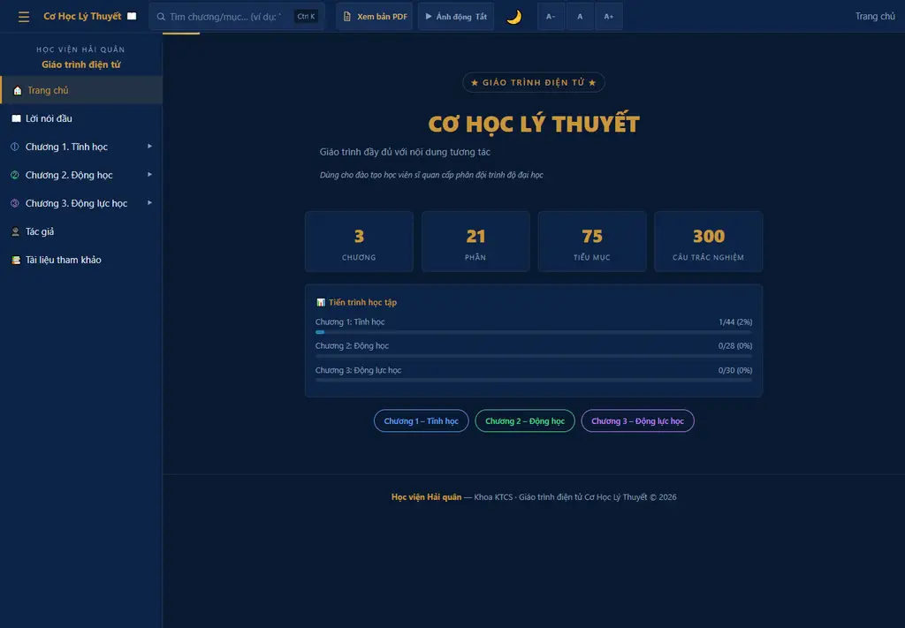
Hình 1. Trang chủ RC trên máy tính (IMG-01)
Nguồn: candidate 2026.08.25; route /; HTTP; viewport 1440 × 1000; chụp 26/8/2026; ZIP SHA-256 6b48834f…12cdbd.
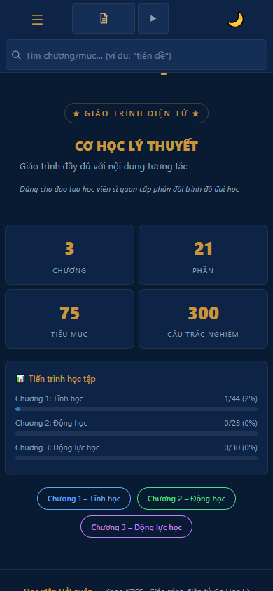
Hình 2. Bố cục thích ứng trên màn hình hẹp (IMG-02)
Nguồn: candidate 2026.08.25; route /; HTTP; viewport 390 × 844; chụp 26/8/2026; ZIP SHA-256 6b48834f…12cdbd.
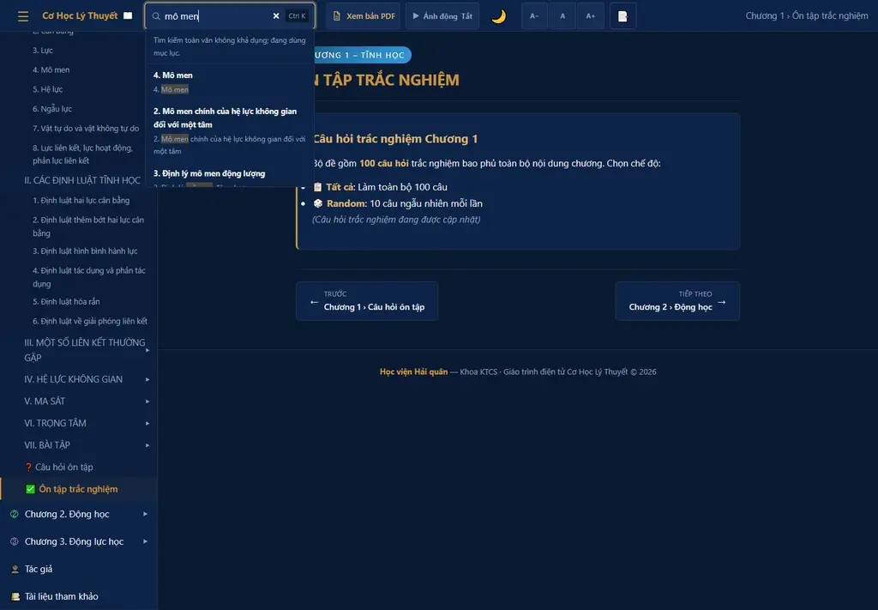
Hình 3. Trạng thái tìm kiếm cần đóng trước final release (IMG-05)
Nguồn: candidate 2026.08.25; route #ch1-quiz; query “mô men”; HTTP; viewport 1440 × 1000; chụp 26/8/2026; ZIP SHA-256 6b48834f…12cdbd.

II.4. Văn bản, hình, công thức và phương tiện – TC 4.1–4.3
Văn bản, hình và công thức được đặt trong ngữ cảnh bài học, có phân cấp và manifest kiểm soát. IMG-03 ghi nhận một trang Chương 1 có hình lực và ký hiệu; B6–B7 cung cấp audit/ánh xạ. Mức đạt có điều kiện được giữ vì review học thuật toàn bộ ba chương chưa hoàn tất. GIF không được gọi là video; TC 4.3 là chưa triển khai do không có video/âm thanh độc lập, player, phụ đề hoặc transcript. Điều kiện đóng là signoff chuyên môn và, nếu phạm vi thay đổi, implementation media có kiểm offline/browser.
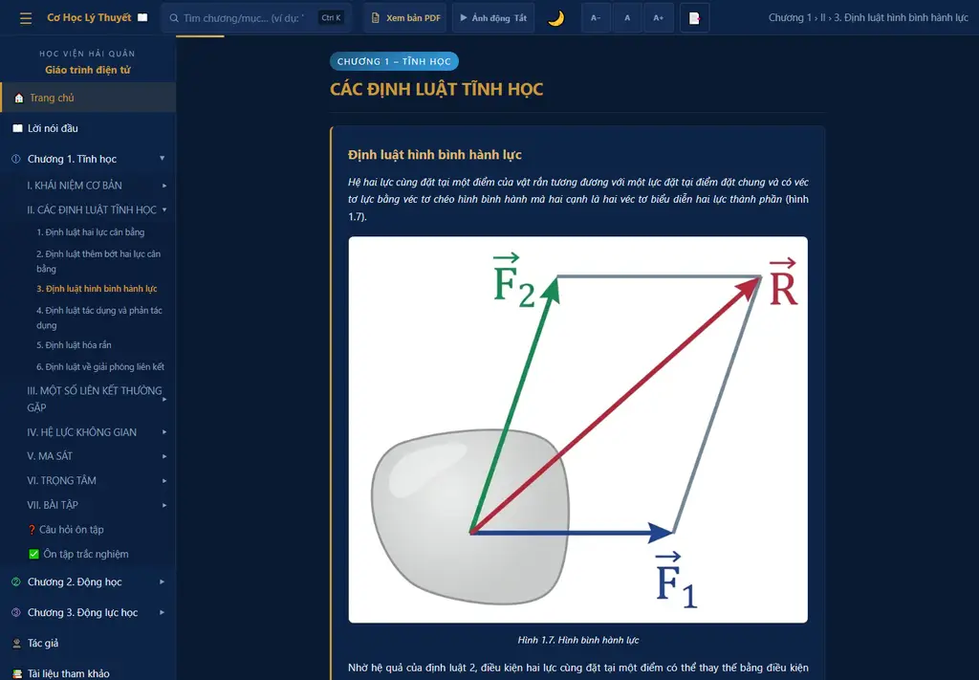
Hình 4. Hình minh họa lực trong ngữ cảnh bài học (IMG-03)
Nguồn: candidate 2026.08.25; route #ch1-2-3; HTTP; viewport 1440 × 1000; chụp 26/8/2026; ZIP SHA-256 6b48834f…12cdbd.

II.5. Mô phỏng – TC 5.1–5.4
Sim2 là lớp mô phỏng canonical trên 25 đường dẫn; B9 ghi danh mục, lifecycle và test. IMG-04 quan sát mô men lực với F=50 N, d=4,00 m và M=200,0 N·m tại #ch1-1-4. Minh chứng kỹ thuật không thay xác nhận mô hình, đơn vị, dấu và sai số của kiểm viên cơ học, nên TC 5.1–5.3 đạt có điều kiện. Sim3 chỉ là thí điểm có dự phòng về Sim2; 4D chưa có mô-đun, dữ liệu hoặc tiêu chí chấp nhận. glTF là định dạng tài sản, không phải bằng chứng vật lý hoặc 4D.
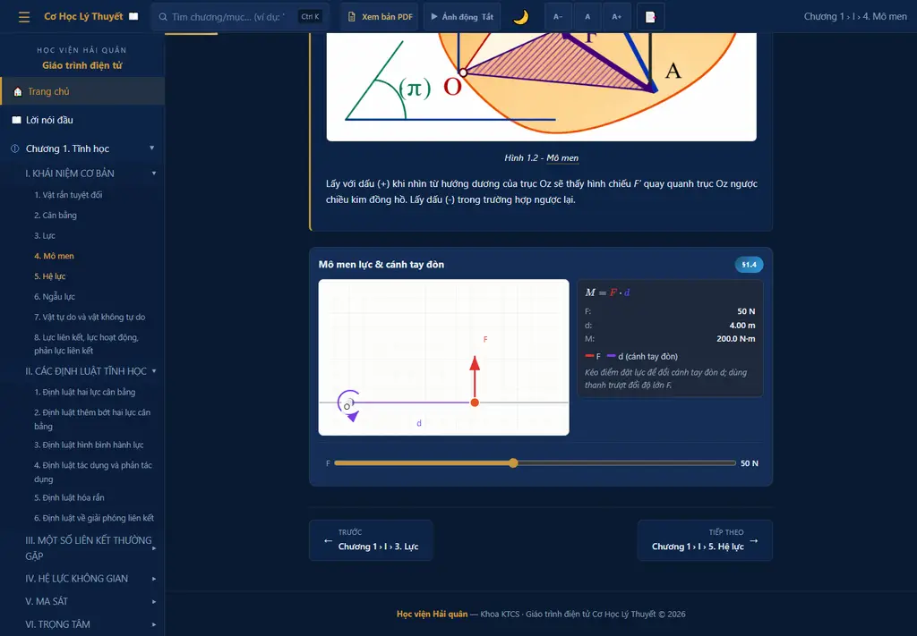
Hình 5. Mô phỏng mô men lực trên RC (IMG-04)
Nguồn: candidate 2026.08.25; route #ch1-1-4; HTTP; viewport 1440 × 1000; chụp 26/8/2026; ZIP SHA-256 6b48834f…12cdbd.

II.6. Câu hỏi, phản hồi và dữ liệu học tập – TC 6.1–6.3
Kho quiz JSON, logic đáp án/phản hồi và localStorage có trong B10; TC 6.2 đạt trong phạm vi cùng thiết bị và không đồng bộ LMS. TC 6.1 được hạ xuống đạt có điều kiện vì route #ch1-quiz trên candidate HTTP hiển thị “đang được cập nhật”, tạo khoảng cách giữa data/test và luồng người học. TC 6.3 được nâng kỹ thuật lên đạt có điều kiện: QTI 3 cho item một lựa chọn đã adapter-validated cục bộ, nhưng targets/executionEvidence rỗng. Điều kiện đóng là nối dữ liệu quiz vào candidate, browser smoke, và import/đối chiếu trên LMS đích.

II.7. Cập nhật, phát hành và trách nhiệm – TC 7.1–7.3
Pipeline nguồn–build–QA–candidate–manifest–ZIP và sổ owner/evidence đã hình thành. Tuy nhiên 20/24 pass không đóng ba gate độc lập hoặc Word not-run. Changelog, manifest và registry hỗ trợ truy vết kỹ thuật nhưng không thay người kiểm tra, người chấp nhận và quyết định của đơn vị. Vì vậy cả ba tiêu chí đạt có điều kiện. Điều kiện đóng: khóa commit/DOCX/PDF/ZIP hash, phân công reviewer thật, ghi findings/disposition và chỉ rebuild acceptance bundle từ evidence do gate owner tạo.

II.8. Đóng gói, toàn vẹn và liên thông – TC 8.1–8.3
Candidate inventory và ZIP hash cho phép kết luận gói độc lập đạt trong phạm vi; PDF tích hợp hoạt động qua HTTP tại IMG-06. Phiên bản/toàn vẹn đạt có điều kiện vì Word round-trip và smoke đúng ZIP hash chưa hoàn tất. QTI 3 và Common Cartridge 1.4 có adapter/gói local nhưng không chứng minh import/launch trên LMS; SCORM và xAPI/cmi5 bị chặn trước khi có target/profile/runtime evidence. Do đó TC 8.3 vẫn chưa triển khai ở mức tích hợp hệ thống và không được dùng cụm “tương thích LMS”.
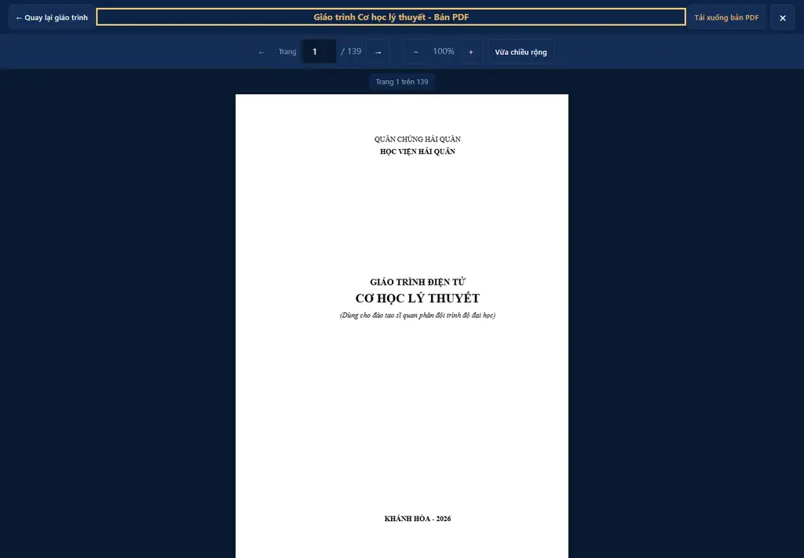
Hình 6. Trình đọc PDF tích hợp của RC (IMG-06)
Nguồn: candidate 2026.08.25; mở từ route #ch1-quiz bằng nút Xem bản PDF; HTTP; viewport 1440 × 1000; chụp 26/8/2026; ZIP SHA-256 6b48834f…12cdbd.

II.9. Kiểm soát chất lượng và ma trận – TC 9.1–9.3
Registry 24 cổng và acceptance report cung cấp một nguồn trạng thái sinh tự động; TC 9.1 đạt trong phạm vi. Capture runtime mới bổ sung bằng chứng trực quan nhưng cũng phát hiện search fallback và quiz placeholder, chứng minh lý do không tự đóng smoke. TC 9.2–9.3 đạt có điều kiện cho đến khi reviewer độc lập chạy file:///HTTP trên đúng ZIP hash, các findings được xử lý và ma trận 31 tiêu chí được chủ thể tương ứng xác nhận. Không chỉnh file acceptance, reviewer hoặc hash bằng tay để làm cổng pass.

II.10. Bản in, hình minh chứng và nguồn – TC 10.1–10.3
DOCX, PDF và HTML có cơ chế đối chiếu; PDF 139 trang mở trong candidate. Sáu hình mới thay ảnh chụp Markdown/package.json và ghi candidate, route, protocol, viewport, ngày, evidence ID. Tuy nhiên Word round-trip not-run nên chưa xác nhận field, pagination và export PDF bằng Microsoft Word. Phụ lục A chuẩn hóa nguồn [1]–[6]; Hướng dẫn 2622/HĐ-QHNT [7] vẫn phải xác minh cơ quan ban hành, bản lưu chính thức và mức lưu hành. Cả ba tiêu chí đạt có điều kiện.

III. ĐIỀU KIỆN ĐÓNG VÀ KIẾN NGHỊ

III.1. Bốn cổng còn mở
Một là Word standalone round-trip. Source authority phải dùng máy Windows có Microsoft Word hoạt động ổn định, mở bản sao DOCX, cập nhật field/TOC, lưu, đóng, mở lại, repaginate và export PDF bằng tools/word/word-roundtrip-gate.ps1 hoặc runner đã đăng ký. Thành công phải phát sinh DOCX/PDF và SHA-256 tự động. Nếu Word timeout, first-run/license prompt hoặc process không sạch thì giữ not-run/blocked; không dùng OpenXML validate, LibreOffice hoặc sửa evidence bằng tay để thay thế.
Hai là academic-review-currentness. Reviewer độc lập phải hoàn thiện ledger cho toàn bộ subject hiện hành, ghi người/đơn vị, phạm vi, finding, xử lý, version/hash và signoff. Kiểm kỹ thuật không được suy rộng từ bài đại diện. Ba là accessibility-independent-review: disposition phải ghi browser/OS/screen reader, keyboard-only, NVDA hoặc tương đương, zoom 200%/400%, text spacing, contrast, reduced motion và scientific-equivalence walkthrough. Hai gate chỉ pass từ evidence của đúng reviewer.
Bốn là release-independent-smoke. Người kiểm không phải tác giả triển khai phải giải nén đúng ZIP SHA-256 6b48834f…12cdbd, chạy file:// và HTTP, kiểm trang chủ, điều hướng, search, quiz, PDF, Sim2/Sim3 fallback và trạng thái dữ liệu. Report phải ghi reviewer, đơn vị, môi trường, findings và evidence refs. IMG-05 và quan sát #ch1-quiz là finding đầu vào, không phải signoff. Nếu source/candidate đổi, phải rebuild và smoke lại đúng hash mới.

III.2. Kết luận và đề nghị
Candidate 2026.08.25 có nền kỹ thuật đủ rõ để tiếp tục hoàn thiện và chuyển cho reviewer độc lập; chưa đủ điều kiện nghiệm thu hoặc công bố final institutional release. Kiến nghị giữ quyết định blocked, sửa hai finding runtime, chạy Word gate trên Office khỏe, thu ba disposition độc lập, rồi mới rebuild acceptance bundle. Chỉ khi report sinh tự động ghi 24/24 pass, 0 blocked và không còn finding chưa xử lý mới cập nhật roadmap/phase sang completed và công bố bản cuối.
Ghi chú làm rõ thẩm quyền: Đoạn trên được giữ nguyên như kiến nghị của hồ sơ RC 2026.08.25. QA đạt chỉ là điều kiện kỹ thuật; kể cả khi sổ kiểm tra ghi 24/24 pass, kết quả đó không tự tạo thẩm quyền công bố bản cuối, phê duyệt sử dụng hoặc nghiệm thu. Thẩm định học thuật, đánh giá khả năng tiếp cận và quyết định phê duyệt/nghiệm thu phải do chủ thể có thẩm quyền thực hiện với hồ sơ của đúng phiên bản. Bảng hiện trạng tại QC.8 không thay thế quyết định này và không cập nhật trạng thái của phụ lục lịch sử.
Không sửa trực tiếp candidate ZIP; không tự điền reviewer/signoff; không chuyển blocked thành pass bằng tay; không tuyên bố LMS, SCORM, xAPI/cmi5, WCAG hoặc 4D vượt bằng chứng. Mọi thay đổi sau báo cáo phải cập nhật nguồn DOCX, rebuild có kiểm soát, tính lại hash và chạy lại đúng cổng bị ảnh hưởng.

PHỤ LỤC A. CĂN CỨ PHÁP LÝ, TIÊU CHUẨN VÀ HƯỚNG DẪN
[1] Bộ Giáo dục và Đào tạo (2021), Thông tư 35/2021/TT-BGDĐT ngày 06/12/2021 về biên soạn, lựa chọn, thẩm định, duyệt và sử dụng tài liệu giảng dạy, giáo trình giáo dục đại học. Nguồn: https://vanban.chinhphu.vn/default.aspx?docid=205065&pageid=27160; truy cập 26/8/2026.
[2] W3C, Web Content Accessibility Guidelines (WCAG) 2.2, W3C Recommendation. Nguồn: https://www.w3.org/TR/WCAG22/; truy cập 26/8/2026. Dùng làm tài liệu tham chiếu; báo cáo không tuyên bố conformance.
[3] Khronos Group, glTF 2.0 Specification. Nguồn: https://registry.khronos.org/glTF/specs/2.0/glTF-2.0.html; truy cập 26/8/2026. Dùng cho phân phối tài sản 3D, không chứng minh mô hình vật lý hoặc 4D.
[4] 1EdTech Consortium, QTI 3.0.1 Implementation Guide. Nguồn: https://www.imsglobal.org/spec/qti/v3p0/impl; truy cập 26/8/2026. Phạm vi report: adapter/package local, không phải LMS import proof.
[5] 1EdTech Consortium, Common Cartridge 1.4 Specification. Nguồn: https://www.imsglobal.org/spec/cc/v1p4/; truy cập 26/8/2026. Phạm vi report: static webcontent launch package local.
[6] Advanced Distributed Learning, SCORM 2004 4th Edition Testing Requirements, Version 1.1. Nguồn: https://adlnet.gov/assets/uploads/SCORM_2004_4ED_v1_1_TR_20090814.pdf; truy cập 26/8/2026. Candidate chưa có SCORM runtime evidence.
[7] Hướng dẫn số 2622/HĐ-QHNT ngày 28/4/2025 về quy trình biên soạn, quy cách giáo trình và tài liệu dạy học trong Quân đội. Tình trạng: tài liệu nội bộ; cơ quan ban hành, bản lưu chính thức và mức lưu hành cần được thư ký hồ sơ xác minh trước khi viện dẫn trong bản ký.

PHỤ LỤC B. DANH MỤC BẰNG CHỨNG B1–B12
Bảng 2. Hiện vật nội bộ dùng để truy vết kết luận
Mã | Hiện vật kiểm soát | Phạm vi chứng minh
B1 | README.md | Phạm vi sản phẩm; cách chạy file:// và HTTP; tìm kiếm, PDF, dữ liệu cục bộ, mô phỏng và các lệnh QA công bố.
B2 | docs/project-overview-pdr.md; docs/design-guidelines.md | Yêu cầu sản phẩm, tiêu chí chấp nhận, quy ước giao diện, nội dung, hình, công thức và khả năng tiếp cận.
B3 | docs/system-architecture.md | Kiến trúc HTML/CSS/JavaScript tĩnh, chuỗi chuyển đổi, vòng đời mô phỏng, PDF, release và ranh giới hệ thống.
B4 | docs/qa-gate-matrix.md; docs/academic-certification.md | Chủ thể chịu trách nhiệm, ý nghĩa pass/blocked/not-run và điều kiện thẩm định độc lập.
B5 | package.json; data/qa-gates.json | Lệnh xây dựng/kiểm tra và sổ đăng ký 24 cổng chấp nhận có owner, input, timeout, failure class và evidence class.
B6 | tools/audit.py; data/content-manifest.json | Kiểm nội dung, cấu trúc, tài nguyên, công thức và liên kết theo danh mục sinh từ nguồn.
B7 | tools/docx_site_manifest.json; tools/equation_report.json | Ánh xạ DOCX–HTML–PDF, đường dẫn, hình và báo cáo phương trình dùng cho đối chiếu nguồn.
B8 | index.html; css/; js/app.js; js/loader.js; js/search.js; js/search-index.js | Giao diện, điều hướng, tìm kiếm, tải trang, trạng thái hiển thị và vận hành phía trình duyệt.
B9 | js/sim2/; js/sim3/; js/sim2/sim2-route-manifest.js | 25 route mô phỏng 2D chính, phạm vi thí điểm 3D, reset/dispose và fallback khi WebGL không khả dụng.
B10 | js/quiz*.js; js/progress.js; js/notes.js; data/quiz-*.json; tools/lms/ | Ngân hàng câu hỏi, dữ liệu học tập cục bộ và adapter/gói QTI 3 được kiểm tra cục bộ.
B11 | tests/; data/acceptance-report.json; data/evidence-registry.json | Kết quả 24 cổng, capture/hash của phép kiểm và ba blocker độc lập còn mở.
B12 | release/2026.08.25-candidate/release-summary.json; release-manifest.json; SHA256SUMS | RC 2026.08.25 gồm 374 tệp; ZIP SHA-256 6b48834ff3cfaddf29af6c0c83593e74ca4541c085da0bb8b1c36f128212cdbd.
Nguồn: cấu hình, tài liệu, registry và candidate trong repository tại thời điểm 26/8/2026. B1–B12 là chỉ mục chức năng; hash/capture cụ thể nằm trong B11–B12.

PHỤ LỤC C. MA TRẬN TRUY VẾT 31 TIÊU CHÍ
Ma trận dùng bảy trường: mã; tiêu chí; trạng thái kỹ thuật; kết quả; bằng chứng B; phép kiểm và kết quả; điều kiện đóng và chủ trì. Hàng nhóm thay cột “Nhóm” để giảm mật độ. Trạng thái là kết quả rà soát RC 2026.08.25, không thay acceptance cổng hoặc chữ ký của kiểm viên.
Bảng 3. Ma trận 31 tiêu chí và điều kiện đóng
Mã | Tiêu chí | Trạng thái | Kết quả hiện hành | Bằng chứng B | Phép kiểm + kết quả | Điều kiện đóng + chủ trì
Nhóm 1. Yêu cầu chung
1.1 | Tính khoa học, sư phạm và thống nhất | Đạt có điều kiện | Ba chương có chuỗi mục tiêu–lý thuyết–ví dụ–bài tập–mô phỏng–đánh giá và nguồn DOCX chuẩn; chưa có signoff học thuật độc lập toàn bộ subject. | B1, B2, B6, B7 | Manifest và cổng nội dung kỹ thuật pass; academic-review-currentness blocked. | Hội đồng chuyên môn rà soát thuật ngữ, công thức, đơn vị, hình và mô phỏng; chủ biên đóng finding.
1.2 | Tính trực quan, khả năng khai thác và tiếp cận | Đạt có điều kiện | Bố cục desktop/mobile, chế độ màu, phóng chữ, alt text và reduced motion đã có; disposition khả năng tiếp cận độc lập chưa hoàn tất. | B2, B4, B8, B11 | Cổng kỹ thuật liên quan pass; accessibility-independent-review blocked. | Reviewer độc lập kiểm bàn phím, screen reader, zoom 200%/400%, text spacing, tương phản và reduced motion.
Nhóm 2. Cấu trúc và nền tảng
2.1 | Kiến trúc tổ chức nội dung | Đạt trong phạm vi | Nội dung, hiển thị, tương tác, mô phỏng, QA và release được phân lớp; bundle trang sinh tự động không sửa tay. | B1, B3, B7, B8, B9 | Kiểm manifest, route và join nguồn–bundle pass trong acceptance hiện hành. | Nhóm kỹ thuật duy trì kiến trúc và chạy lại cổng bị ảnh hưởng khi nguồn đổi.
2.2 | Nền tảng thực thi và chế độ khai thác | Đạt trong phạm vi | Candidate vận hành bằng HTML/CSS/JavaScript phía trình duyệt qua file:// hoặc HTTP tĩnh, không cần Node.js/Python trong gói học viên. | B1, B3, B12 | Release-candidate inventory pass; package có 374 tệp và toàn bộ thư viện runtime cục bộ. | Release reviewer smoke đúng ZIP hash trên file:// và HTTP trước công bố institutional release.
2.3 | Quy trình chuyển đổi nguồn sang bản điện tử | Đạt trong phạm vi | Chuỗi phân tích DOCX, sinh fragment/bundle, kiểm manifest, đóng gói và lưu evidence đã được mã hóa bằng tool và QA registry. | B1, B3, B5, B6, B7 | Các cổng build/manifest/content hiện pass; không có gate fail. | Source authority chạy Word round-trip và khóa checksum DOCX/PDF sau lần cập nhật cuối.
Nhóm 3. Giao diện và tiếp cận
3.1 | Bố cục giao diện thích ứng | Đạt có điều kiện | Giao diện có topbar, sidebar, breadcrumb và vùng nội dung; ảnh IMG-01/IMG-02 xác nhận bố cục 1440×1000 và 390×844 trên candidate. | B2, B8, B11 | Capture HTTP ngày 26/8/2026 không thấy tràn khung ở hai viewport đại diện. | Reviewer độc lập kiểm toàn route ở zoom 200%/400%, text spacing và không dựa vào hai ảnh đại diện.
3.2 | Điều hướng phân cấp | Đạt trong phạm vi | Sidebar, breadcrumb, route hash, nút trước/sau và tải lại ánh xạ đến 3 chương, 21 phần và 75 tiểu mục của candidate. | B7, B8, B11 | Route/manifest gates pass; điều hướng quan sát được qua HTTP trong capture ngày 26/8/2026. | Nhóm UI chạy lại route joins khi nguồn hoặc js/pages.js được tái sinh.
3.3 | Truy cập nhanh và tìm kiếm | Đạt có điều kiện | Mã nguồn và chỉ mục tìm kiếm toàn văn đã có; tuy nhiên IMG-05 cho thấy candidate HTTP báo fallback sang mục lục khi nhập “mô men”. | B1, B5, B8, B11 | Build/search tests có evidence pass, nhưng runtime capture 26/8/2026 chưa chứng minh full-text hoạt động. | Nhóm UI khắc phục hoặc giải trình fallback, chụp lại kết quả trên đúng ZIP hash rồi reviewer xác nhận.
3.4 | Khả năng tiếp cận | Đạt có điều kiện | Tên truy cập, alt text, focus semantics, reduced motion và điều khiển cỡ chữ đã được đưa vào thiết kế; chưa có disposition độc lập cho toàn luồng khoa học. | B2, B4, B8, B11 | Các kiểm tra tự động là bằng chứng kỹ thuật, không thay screen-reader walkthrough. | Independent accessibility reviewer ghi browser/OS/screen reader, findings, contrast và scientific-equivalence disposition.
Nhóm 4. Học liệu số
4.1 | Văn bản, hình ảnh và sơ đồ | Đạt có điều kiện | Nội dung phân cấp, hình gắn ngữ cảnh, caption và manifest tài nguyên đã có; IMG-03 xác nhận một bài đại diện của Chương 1. | B2, B6, B7, B8 | Audit tài nguyên pass; thẩm định học thuật toàn bộ hình và thuật ngữ còn blocked. | Chủ biên và reviewer độc lập kiểm đủ ba chương, sửa sai lệch và ký signoff theo ledger.
4.2 | Công thức toán học | Đạt có điều kiện | Công thức ưu tiên biểu diễn có cấu trúc, có báo cáo ánh xạ và kiểm nghiêm ngặt; chưa được reviewer chuyên môn xác nhận toàn bộ. | B6, B7, B11 | Cổng equation/content kỹ thuật pass; academic-review-currentness blocked. | Reviewer đối chiếu DOCX–PDF–HTML, ký hiệu, đơn vị và ngữ nghĩa công thức ở mọi subject hiện hành.
4.3 | Video và âm thanh độc lập | Chưa triển khai | Candidate có GIF/ảnh động nhưng không có video hoặc âm thanh độc lập, player, phụ đề, transcript hay phép kiểm offline tương ứng. | B1, B2, B8 | Inventory không chứng minh media độc lập; không công bố tương thích. | Chỉ đổi trạng thái sau khi có tài nguyên, player, phụ đề/bản chép lời, alt path và kiểm browser/offline.
Nhóm 5. Mô phỏng
5.1 | Nguyên tắc xây dựng mô phỏng | Đạt có điều kiện | 25 route Sim2 gắn bài học, có trạng thái đầu, tham số, reset/dispose và phép kiểm; tính đúng vật lý toàn bộ chưa có signoff độc lập. | B3, B9, B11 | Simulation gates pass kỹ thuật; academic review blocked. | Nhóm mô phỏng và reviewer cơ học xác nhận mô hình, điều kiện biên, đơn vị, sai số và kết quả đại diện.
5.2 | Mô phỏng tĩnh học | Đạt có điều kiện | Các route Chương 1 thể hiện lực, phản lực, mô men, cân bằng và ma sát; IMG-04 ghi nhận mô men lực và cánh tay đòn trên candidate. | B3, B9, B11 | Runtime HTTP quan sát F=50 N, d=4,00 m, M=200,0 N·m; chưa thay signoff khoa học. | Reviewer kiểm phương trình, dấu, đơn vị, phạm vi slider và trường hợp biên trên các route tĩnh học.
5.3 | Mô phỏng động học và động lực học | Đạt có điều kiện | Route Chương 2–3 biểu diễn quỹ đạo, vận tốc, gia tốc, lực, mô men và va chạm; coverage kỹ thuật chưa phải xác nhận khoa học. | B3, B9, B11 | Cổng sim release/visual có evidence pass trong acceptance hiện hành. | Reviewer cơ học kiểm định lượng, reset, thời gian, sai số tích phân và giải thích khoa học trên toàn route.
5.4 | Mô phỏng 3D và định hướng 4D | Thí điểm 3D; 4D chưa triển khai | Sim3 là lựa chọn thí điểm có fallback về Sim2; Sim2 vẫn canonical. Không có mô-đun, dữ liệu thời gian hay tiêu chí chấp nhận 4D. | B1, B3, B9, B11 | Pilot 3D có cổng riêng; không dùng glTF như bằng chứng vật lý hoặc 4D. | Chỉ mở rộng sau quyết định phạm vi; 3D cần review khoa học/khả năng tiếp cận, 4D cần yêu cầu và implementation riêng.
Nhóm 6. Đánh giá và hỗ trợ
6.1 | Câu hỏi trắc nghiệm và phản hồi | Đạt có điều kiện | Kho dữ liệu ba chương và logic đáp án/phản hồi có trong gói; nhưng route #ch1-quiz quan sát ngày 26/8/2026 hiển thị “đang được cập nhật”. | B5, B10, B11, B12 | Quiz data/tests có evidence kỹ thuật; runtime candidate chưa chứng minh luồng làm bài hoàn chỉnh. | Nhóm học liệu nối đúng dữ liệu vào candidate, chạy browser flow và independent smoke xác nhận trên ZIP hash.
6.2 | Tiến độ và dữ liệu học tập cục bộ | Đạt trong phạm vi | Tiến độ, dấu trang, ghi chú, điểm và lựa chọn hiển thị lưu bằng localStorage trên cùng thiết bị; không tuyên bố đồng bộ LMS hoặc đa thiết bị. | B1, B8, B10, B11 | State/persistence tests pass trong phạm vi localStorage cục bộ. | Giữ mô tả phạm vi; nếu yêu cầu đồng bộ phải có privacy model, server/LMS target và kiểm migration.
6.3 | Trao đổi ngân hàng câu hỏi | Đạt có điều kiện | Adapter và gói QTI 3 cho item một lựa chọn đã được kiểm tra cục bộ; không có target LMS hoặc bằng chứng nhập/xuất thành công. | B5, B10, B11 | data/lms-targets.json ghi qti3 readiness=adapter-validated, executionEvidence rỗng. | Chủ hệ thống chọn LMS đích, import gói, đối chiếu item/đáp án/phản hồi và lưu execution evidence.
Nhóm 7. Cập nhật và phát hành
7.1 | Chu trình cập nhật và phát hành | Đạt có điều kiện | Có pipeline nguồn→build→QA→candidate→manifest→ZIP; candidate 2026.08.25 đã sinh inventory và SHA-256. | B1, B3, B5, B11, B12 | 20/24 gate pass; ba gate blocked và Word not-run nên chu trình chưa đóng. | Gate owners hoàn tất evidence còn thiếu; release engineering rebuild acceptance bundle mà không sửa tay trạng thái.
7.2 | Kiểm soát thay đổi | Đạt có điều kiện | Git, changelog, manifest, evidence registry và report theo gate hỗ trợ truy vết phạm vi, nhưng hồ sơ institutional chưa có signoff đầy đủ. | B5, B11, B12 | Inventory/hash hiện có; độc lập smoke và Word round-trip chưa pass. | Quản lý cấu hình khóa commit, DOCX/PDF/ZIP hash và liên kết findings với đúng candidate.
7.3 | Phân công trách nhiệm và rà soát | Đạt có điều kiện | QA registry định danh owner theo gate; ba vai trò reviewer độc lập chưa cung cấp đủ evidence nên không được tự điền hoặc tự chấp nhận. | B4, B5, B11 | Acceptance report ghi đúng owner và blocker; không có reviewer giả. | Đơn vị chịu trách nhiệm phân công người thật, môi trường, ngày, findings, chữ ký/disposition và evidence refs.
Nhóm 8. Đóng gói và liên thông
8.1 | Gói phát hành độc lập | Đạt trong phạm vi | Candidate 2026.08.25 đóng gói 374 tệp, thư viện cục bộ, PDF và tài nguyên web; vận hành qua HTTP trong capture ngày 26/8/2026. | B1, B3, B12 | release-candidate-inventory pass; manifest và ZIP hash được ghi. | Independent release reviewer smoke file:// và HTTP trên chính ZIP hash trước final release.
8.2 | Phiên bản và toàn vẹn dữ liệu | Đạt có điều kiện | Release summary, manifest và SHA256SUMS ghi phiên bản/hashes; DOCX Word round-trip và smoke độc lập chưa hoàn tất trên môi trường mục tiêu. | B5, B11, B12 | ZIP SHA-256 đã có; word-standalone-roundtrip not-run, release-independent-smoke blocked. | Source custodian chạy Word gate; release reviewer giải nén, smoke và ghi hash/evidence tự động.
8.3 | LMS, SCORM và xAPI/cmi5 | Chưa triển khai | Common Cartridge 1.4 có gói webcontent kiểm tra cục bộ; SCORM và xAPI/cmi5 bị chặn, chưa có LMS/LRS target, profile hay runtime evidence. | B5, B10, B11 | lms-targets: Common Cartridge adapter-validated; SCORM/xAPI-cmi5 blocked; executionEvidence rỗng. | Không công bố LMS compatibility; chỉ đổi trạng thái sau import/launch/tracking trên hệ thống đích được ủy quyền.
Nhóm 9. Kiểm soát chất lượng
9.1 | Các nhóm kiểm tra bắt buộc | Đạt trong phạm vi | Sổ QA có 24 cổng cho nội dung, release, mô phỏng, accessibility, review, Word và smoke, với owner và evidence class. | B4, B5, B11 | Acceptance report tổng hợp 20 pass, 0 fail, 3 blocked, 1 not-run. | Duy trì registry làm nguồn chuẩn; không chạy lại toàn bộ nếu source không đổi, chỉ gate có evidence mới.
9.2 | Kiểm trực quan và vận hành nhanh | Đạt có điều kiện | Capture candidate qua HTTP xác nhận trang chủ, responsive, bài học, mô phỏng và PDF; đồng thời phát hiện search fallback và quiz placeholder. | B8, B9, B10, B11, B12 | Smoke do người triển khai thực hiện chỉ là evidence kỹ thuật; independent smoke blocked. | Reviewer độc lập chạy file:// và HTTP, ghi findings; mọi lỗi runtime phải sửa rồi re-smoke đúng hash.
9.3 | Ma trận bằng chứng nghiệm thu | Đạt có điều kiện | Acceptance bundle và Phụ lục C liên kết mã yêu cầu với trạng thái, hiện vật, phép kiểm, kết quả và chủ thể đóng. | B4, B5, B11, B12 | Ma trận giữ đủ 31 mã và B1–B12; ba disposition và Word evidence còn thiếu. | Thư ký hồ sơ kiểm join/hash, reviewer ký phần thuộc trách nhiệm; không đổi blocked/pass bằng tay.
Nhóm 10. Bản in và hồ sơ
10.1 | Phiên bản in và đối chiếu | Đạt có điều kiện | DOCX là nguồn trình bày nộp; PDF 139 trang được nhúng trong candidate và mở qua trình đọc tích hợp tại IMG-06. | B1, B7, B11, B12 | PDF viewer chạy qua HTTP; Word standalone round-trip vẫn not-run. | Chạy Word open–update field–save–reopen–repaginate–export PDF trên Office khỏe và ghi hash DOCX/PDF.
10.2 | Quy tắc sử dụng hình minh chứng | Đạt có điều kiện | Sáu ảnh IMG-01–IMG-06 được chụp từ candidate qua HTTP ngày 26/8/2026, có route, viewport và phạm vi kết luận rõ. | B8, B9, B11, B12 | Ảnh mới thay ảnh Markdown/package.json; không dùng ảnh để thay log hoặc signoff. | Khi ZIP hash đổi, chụp lại ảnh; reviewer kiểm route, viewport, ngày, caption và provenance.
10.3 | Tài liệu tham khảo và bằng chứng | Đạt có điều kiện | Phụ lục A tách nguồn quy phạm/tham chiếu khỏi B1–B12; nguồn nội bộ 2622/HĐ-QHNT vẫn thiếu bản lưu/cơ quan ban hành đã xác minh. | B1, B4, B11, B12 | Nguồn [1]–[6] có URL/phiên bản; [7] được đánh dấu cần xác minh, không tự điền. | Thư ký hồ sơ xác minh [7], ngày truy cập và bản lưu; chủ biên duyệt phạm vi viện dẫn trước ký.
Nguồn: B1–B12, data/acceptance-report.json sinh ngày 25/8/2026, candidate 2026.08.25 và capture runtime ngày 26/8/2026. Mọi thay đổi trạng thái phải được chủ trì xác nhận; acceptance evidence không chỉnh bằng tay.

